10163- 12 Elsősegély nyújtás gyakorlata. 2 nap
Sérülések ellátása
- A mérgezések fogalma, tünetei és ellátásuk módja
- A belgyógyászati balesetek (áramütés)
A leggyakoribb belgyógyászati esetek, légúti idegentestek eltávolítása.

Mérgezések
Mérgezésről akkor beszélünk, amikor valamilyen, a szervezetbe kerülő anyag a szervezet normális működését megváltoztatja, és ennek következtében az életfunkciók egy része működészavart szenved.
Mérgezés esetén a méreg bejutási helyét méregkapunak nevezzük. Leggyakrabban gyógyszer, alkohol, drog- vagy ezek együttes fogyasztásából adódik a mérgezés.

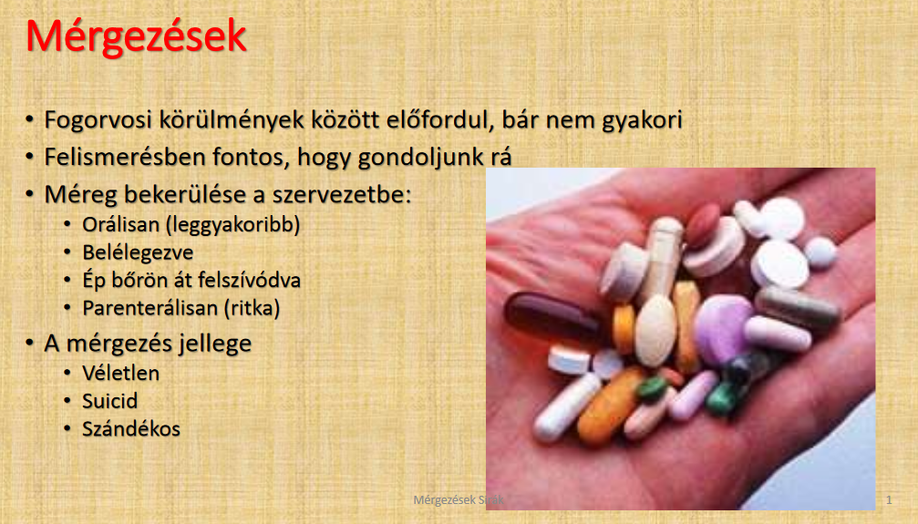

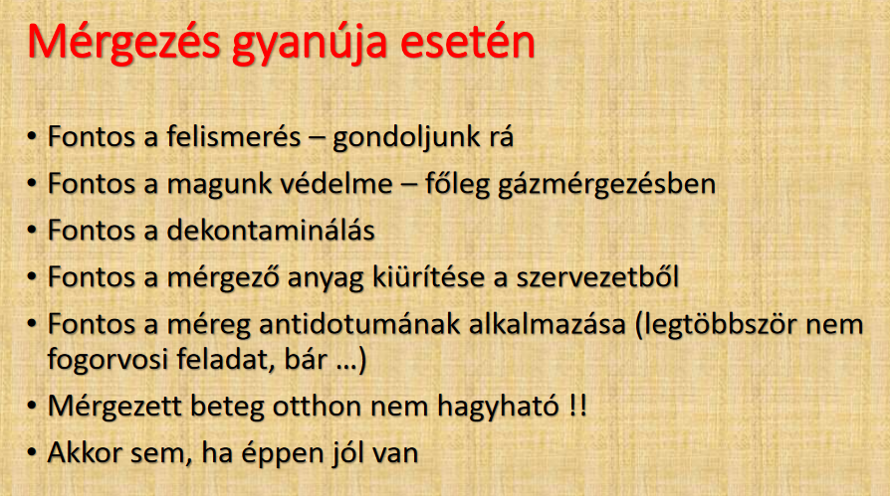
Alkohol – alkoholmérgezés
A szervezet véralkoholszintje ezrelékben adható meg, kifejezi, hogy egy liter vérnek hány ezreléke tiszta etil-alkohol.
Tünetek:
− 0,5 ezrelék: változik a mozdulatok összehangoltsága, nő a reakcióidő, a mozdulatok pontossága csökken.
− 0,5-1,5 ezrelék: ittasság: piros arc, hadaró beszéd, élénkebb mozdulatok és mimika, hevesebb és hangolatlanabb mozdulatok. Egyesek csendessé, mások agresszívebbé válhatnak. Megemelkedik a vérnyomás, tágabb a pupilla, szaporább a pulzus.
− 1,5-2,5 ezrelék: részegség: erőszakosabb viselkedés, érzelmi hullámzás- szélsőségek, mindenre képes- érzés. A mozdulatok lassulnak, a koncentráció csökken. Gyakran hányás jelentkezik- fulladásveszély. A reakcióidő jelentősen csökken.
− 2,5-3,5 ezrelék: súlyos részegség: súlyos zavarok a mozgáskoordinációban, alig érthető beszéd, légzés lassul, álmosság jellemző. Gyakori a hányás.
Az alkoholos állapot függvényében szükséges a segélynyújtás.
Már kis mennyiségű alkohol is megnöveli a balesetveszélyt.
Gyakoriak a másodlagos sérülések, ezek ellátása mellett, a legfontosabb – súlyosabb esetekben – a légútbiztosítás – stabil oldalfektetés.
Felmerül a hánytatás kérdése, de nagy a félrenyelés kockázata.

Drogok :
Alapvetően négy csoportot különböztetünk meg:
− ópiát hatású szerek: heroin, kodein, dolargan, morphin. Bódult állapot, tűhegynyi pupillák, mély kóma, légzési elégtelenség jellemezheti
− stimulánsok: amphetamin és származékai, kokain, coffein, ephedrin. magas vérnyomás, tág- tágabb pupillák, izgatottság, emelkedett testhő, kiszáradás, görcsrohamok jellemzik.
− hallucinogének: hasis, LSD. pupillák tágak, emelkedett vérnyomás, görcsroham, izgatottság, hallucinációk, láz jellemezheti.
− szerves oldószerek: tudatzavarok, eszméletlen állapotok

Az utóbbi időben számos új drog, vagy drogként használt szer jelent meg a használók körében, gyakran keverik őket, veszélyesek, bizonytalan hatásúak. Sok közülük könnyen beszerezhető, mérgező.
Fagyállómérgezés:
Az etilén-glikol könnyen hozzáférhető mérgező anyag. Az etil-alkoholhoz hasonló állapotot okoz.
Színtelen, enyhén alkoholszagú, édeskés ízű folyadék – színezékkel látják el, így kerül kereskedelmi forgalomba.
Tünetek:- hasonlítanak az etil-alkohol-mérgezés tüneteire.
Első stádium (0-12 óra):
- zavart a beszéd - zavart a mozgáskoordináció - esetleg hallucinációk
Második stádium (12-24 óra): - légzészavar- keringési zavar
- vérnyomás emelkedett
Harmadik stádium (24-72 óra):
- elégtelen veseműködés, és fájdalom, vizeletmennyiség csökken
Szerepet kap az ellátásban a tömény alkohol használata. Élettani szempontból az etil-alkohol lassítja az etilén-glikol bomlását, így a méreganyagok felszabadulását.

Gyógyszermérgezés
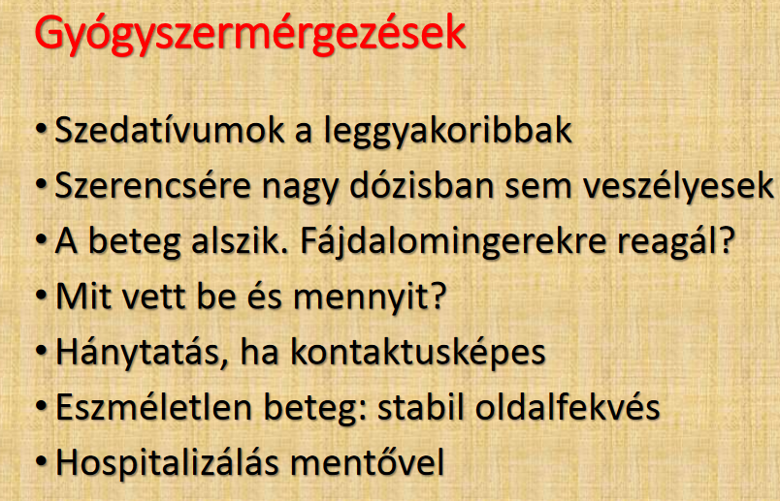
A leggyakoribb mérgezés. Ezekben az esetekben, próbáljuk meg kideríteni a gyógyszer nevét, a beszedett mennyiséget, és a bevétel időpontját. Az ellátás függ a mérgezett pillanatnyi állapotától, eszméletlen esetnél- stabil oldalfektetés

Gázmérgezés :
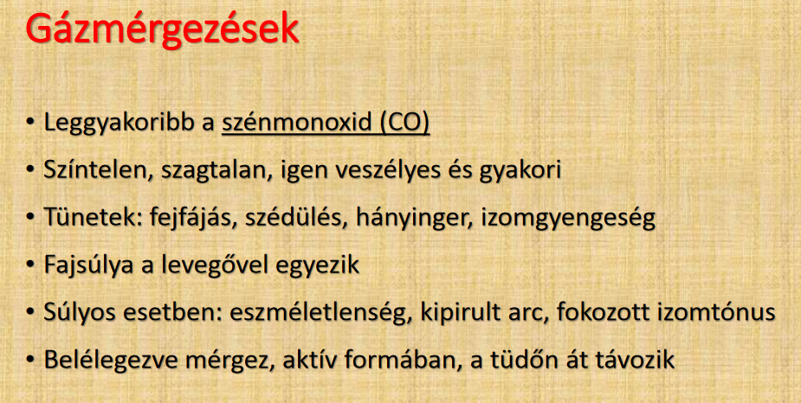
Gyanúja esetén különösen fontos a saját biztonságunk! A gáztérbe szellőztetés nélkül soha ne menjünk be, mielőbb hívjunk segítséget – zárt légzőkör használata indokolt – tűzoltóság. A leggyakoribb gázmérgezések a széndioxid és a szénmonoxid.
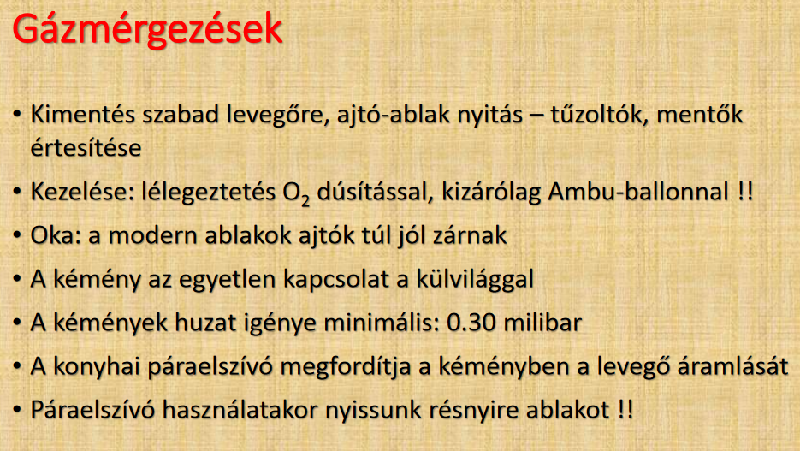
Szén-dioxid:
A szén-dioxid-mérgezés tünetei általános tüneteket produkálnak:
− émelygés  fejfájás  hányinger, hányás  eszméletvesztés

Van néhány jellemzőbb tünete:
− álmosság  fáradékonyság  levertség
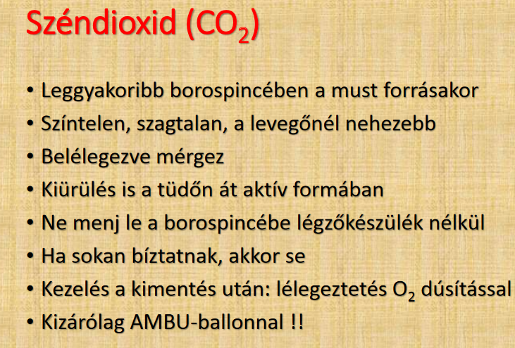
Nagy koncentrációban azonnali eszméletvesztést és légzésbénulást okoz- halál.
Szén-monoxid:
Égéskor keletkező gáz. A propán-bután gázpalackkal működő szieszta kályhának az átlagosnál nagyobb a szén-monoxid kibocsátása, kéménye pedig nincs. A gépjárművek főleg dízelüzeműek, jelentős mennyiségű mérgező gázt bocsáthatnak ki. A mérgezés leggyakoribb lehetősége a fűtőtesttel rendelkező helyiségekben, és garázsokban fordul elő. Szén-monoxid szinte minden égéskor keletkezik, de tökéletlen égés során tipikus.
A szén-monoxid mérgezés tünetei részben általánosak:
− émelygés  fejfájás  hányinger, hányás

Saját magunk védelme a legfontosabb! A gáztérbe ne menjünk be. Szellőztetés!

Marószer-mérgezések

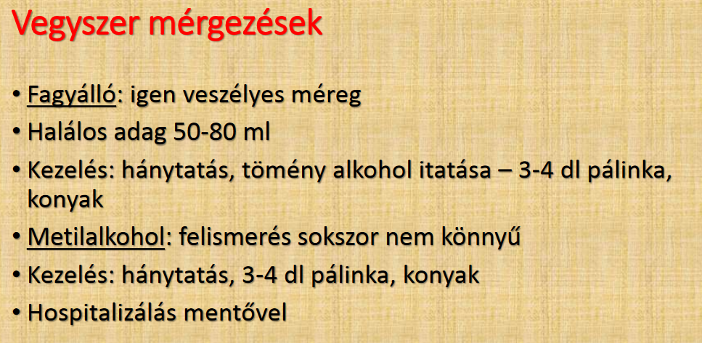 A leggyakrabban a sav és a lúgmérgezése k fordulnak elő.
A savak a fehérjéket a szervezetben kicsapják, a lúgok pedig elfolyósítják. Szervezetbe kerülés esetén törekedni kell a marószer koncentráció hígítására. Amennyiben kívülről történt a szennyeződés, a ruházatot távolítsuk el, bő vízzel mossuk le az érintett területet.
Ha lenyelte a sérült a marószert akkor nyelési próba után, kortyonként itassuk.
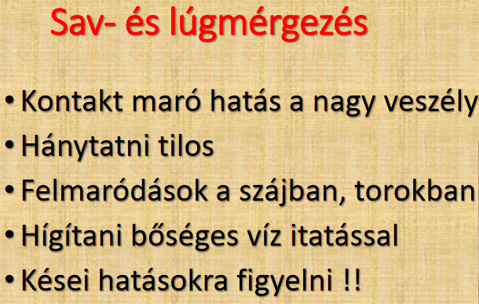
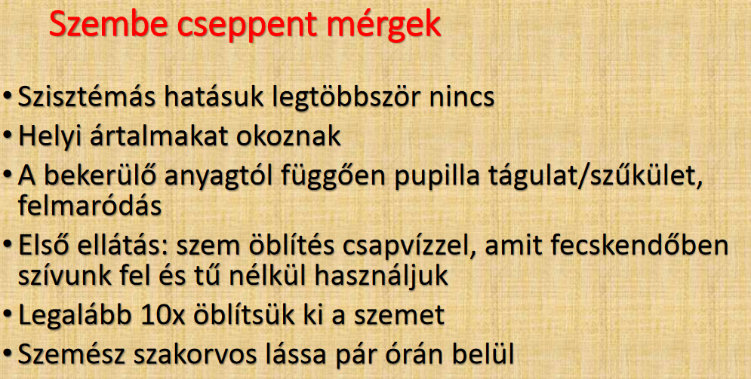

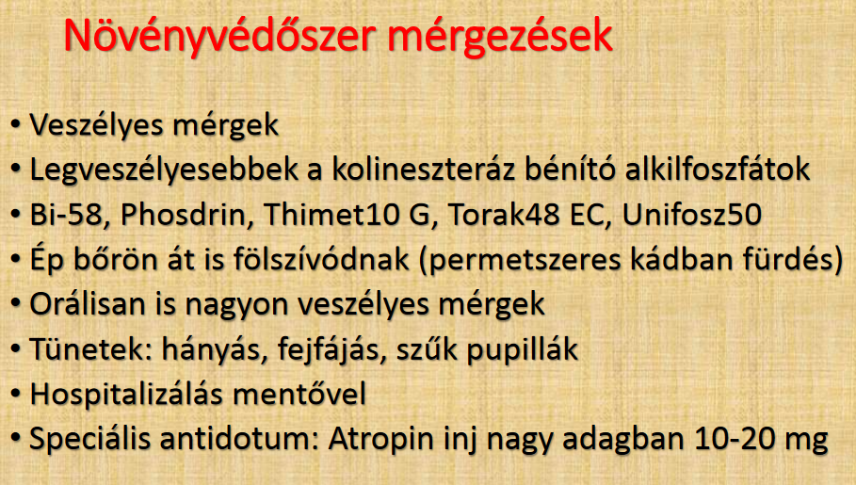
A mérgezés sajnos nem ritka jelenség, ami lehet enyhébb, de akár életveszélyes is, és számtalan ok kiválthatja.
A mérgezések nagy része véletlen történik és fontos, hogy minél hamarabb segítséget kapjon elszenvedőjük annak érdekében, hogy a méreganyag egészségkárosító hatásait csökkenthessük.
De mit tehetünk elsősegélyként ilyen esetben?
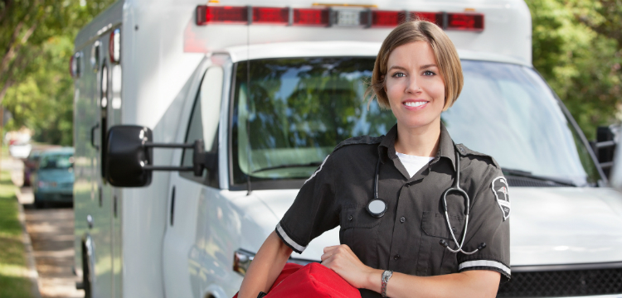
Mérgezésről tulajdonképpen akkor beszélünk, amikor egy a szervezetbe kerülő anyag testünk normális működését átmenetileg vagy akár tartósan megváltoztatja és ennek következtében zavart szenved az életfunkciók egy része.
Egy mérgezés lehet nagyon enyhe lefolyású, de súlyos esetben halálos kimenetelű is.
A méreg érkezhet a külvilágból, ilyekor exogén mérgezésről beszélünk, de okozhatja anyagcsere-zavar is, amit endogén mérgezésnek hívunk. Mi most azokat a fontos teendőket vettük számba, melyekkel egy exogén mérgezésnél azonnal segíthetünk a betegnek.

Elsősegély mérgezésnél

Az első és legfontosabb: HÍVJUNK AZONNAL MENTŐT!
Ha a sérült eszméletlen, ne adjunk neki semmit szájon át, ne is hánytassuk meg, hanem helyezzük stabil oldalfekvésbe.
Ha eszméleténél van, akkor pedig kérdezzük ki, hogy kiderüljön, milyen és mennyi méreganyag került a szervezetébe.
Amennyiben lehetséges, a méregből is vegyünk mintát a helyszínen. Addig pedig, míg a mentő megérkezik, különböző mérgezéseknél a következőket tehetjük:

Gázmérgezések

Nyissunk ablakot, ha lehetséges, szüntessük meg a gáz légtérbe való kerülését!
Egyedül soha ne próbálkozzunk ezzel és csak addig maradjunk a helyiségben, míg vissza tudjuk tartani a lélegzetünket. Mivel ilyen mérgezésnél a nyálkahártya megduzzadása miatt nagy a fulladás veszélye, ne hagyjuk beszélni és mozogni a beteget, figyeljük a pulzusát és légzését.

Maró hatású mérgek, kőolajszármazékok
Át kell öblíteni a beteg száját, de hánytatni nem szabad!
Ezután, ha sikerült megállapítani, milyen anyagról van szó, akkor eszerint semlegesíthetjük a mérget. Sav esetén adjunk 1-2 pohár tejet (ennek fájdalomcsillapító hatása is van), ammónia vagy tisztító folyadék esetén 1-2 pohár vizet, lúg vagy klór esetén pedig ne adjunk szájon át semmit.
Kőolajszármazékoknál se hánytassuk a beteget, mert gőzük a tüdőben okozhat károsodást és itt se adjunk inkább semmit a sérültnek.
Ha súlyos a mérgezés, ne tegyünk semmit a mentő megérkezéséig!

https://www.youtube.com/watch?v=Xw7Xcya5N9c vegyszer okozta marás 3’
Kattints ide, ( Ctrl + kattintás ) így nézheted meg a témához kapcsolódó videót!

Nem maró hatású és nem kőolajszármazék mérgek
Ez lehet például alkohol, gyógyszer, vagy akár mérgező növény, gomba. Ilyenkor kaphat a beteg 1-2 pohár vizet, utána közvetlenül pedig meg kell hánytatni, hogy a mérgező anyagból minél kevesebb szívódjon fel.

Ételmérgezés
Ételmérgezést baktériumokkal fertőzött, vagy romlott étel okozhat. Ennek tünetei a hányás, fejfájás, hasmenés, láz, hidegrázás. Ezek a tünetek nagyon hamar jelentkeznek. Amíg várjuk a mentőt, helyezzük a beteget nyugalomba!
A belgyógyászati balesetek (áramütés)
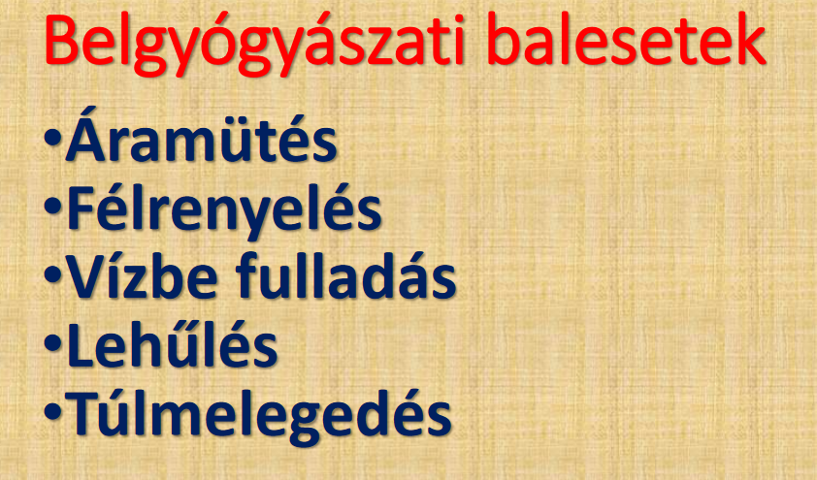

Mi az áramütés?

Az áramütés az emberi vagy állati testen keresztülfolyó elektromos áram által kiváltott biológiai hatás, melynek mértéke függ az áram jellemzőitől, a behatási időtől, a test impedanciájától és az áram útjától.
A diagnózis felállításához szükség van az áramütés tényének ismeretére.
Ezt követőn az orvosok megnézik, van-e az áramütésnek bemeneti vagy kimeneti jele (ez jellemzően égési sérülés ), az érintett testrészen van-e áramrajzolat.
Ebből arra lehet következtetni, hogy az áramütés mely szerveket érinthette.
A szemrevételezést követően a beteget teljesen kivizsgálják, EKG-t is készítenek, 24 órán keresztül megfigyelik, vérét laborvizsgálatra küldi.

Az áramütés és villámcsapás által okozott sérüléseket összefoglalva elektrotraumának hívjuk.

Mindkettő hatására elektromosság alá kerül a test, ám hogy milyen fokúak a sérülések, illetve, hogy belehal-e az áramütött, az több mindentől függ.
Számít, hogy egyen-, vagy váltóáramról van-e szó, mennyire volt erős az áram, váltóáram esetén annak frekvenciája is sokat jelent.
Az sem mindegy, hol érte az áramütés az embert, hol haladt át a szervezetén, hol hagyta el a testet, és mennyi ideig rázta őt az áram. Hiszen az áram áthaladási útvonalán károsodnak a szervek.
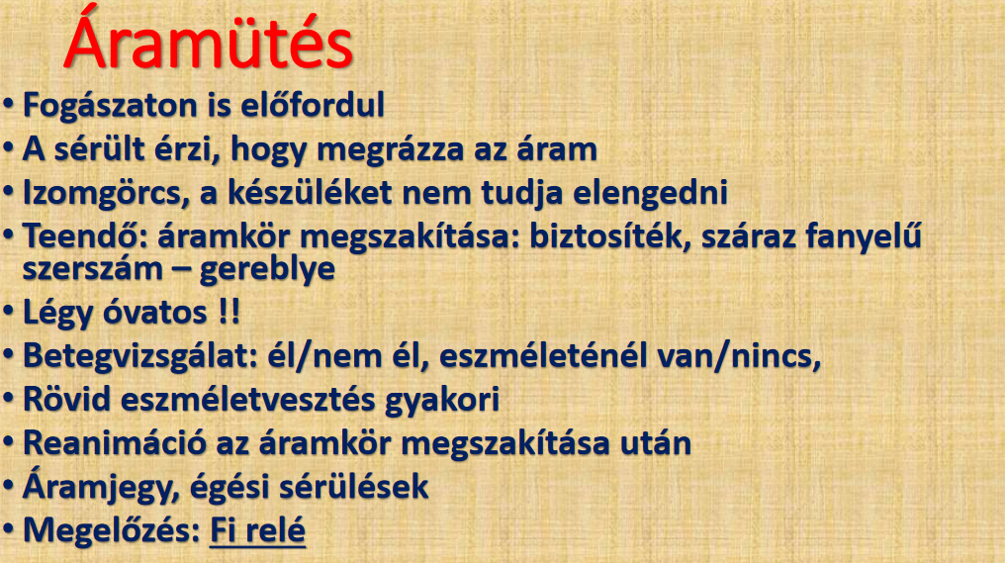
Az embertestén áthaladó elektromos áram, áramütést okoz.

https://www.youtube.com/watch?v=B07XzJxqg88 az áram hatásai 10’

https://youtu.be/9EamxGB25fc halálos áramütés Nyíregyházán 3’

https://youtu.be/hTnVp2wMQ2E áram ütés Miskolcon 2
Kattints ide, ( Ctrl + kattintás ) így nézheted meg a témához kapcsolódó videót!

Az áramütés tünetei és kórlefolyása
Az áramütés következményei súlyosak lehetnek, égés,szervek sérülése, szívritmuszavar, halál.
Tünetek:−zsibbadás−égés-áramjegy, nyílt seb−izomgörcs, törés, −görcsroham előfordul−szívritmuszavar−eszméletvesztés−keringésmegállás.
Az áramütöttet a keletkezett sérülés szerint látjuk el.
Ha nincs durva sérülés, vagy jelentősnek tűnő probléma, akkor is 24 órás kórházi megfigyelés szükséges, mert szívritmuszavar ezen időszakban előfordulhat–kialakulhat.
Az áramütés tünetei és következményei az áramerősségtől és a feszültségtől függnek, illetve attól, hogy mindez mennyi ideig és hogyan érte a beteget.

Számít a kilépési pont, illetve az áram útja is: nem mindegy, hogy az milyen szerveken - például vesén - halad keresztül, keresztezi-e a szívet vagy nem.

Ez függ testtartástól is, de attól is, hogy az illető milyen cipőben van: ha gumitalpúban, akkor a veszély mindenképpen kisebb, lévén az szigetel.
Enyhe áramütésnél az érintettek csak kellemetlen érzést tapasztalnak.
Maga az áram viszont azonnali izom-összehúzódást okoz, emiatt az áldozatok nem feltétlen tudják azonnal elengedni az áramforrást: sokszor csak fogják és rázkódnak közben.
Emellett a magasfeszültség komoly égési sérüléseket is okozhat, hasonlóan a villámcsapáshoz. Súlyos esetben a keringés is leállhat.

Az áramütés kezelése
Az áramütést szenvedett betegeket sürgősségi osztályra szokták felvenni, ott általában 24 órán keresztül megfigyelik őket.
Előfordulhat az is, hogy ritmuszavar csak később, órákkal az áramütés után alakul ki, ilyenkor pacemakerre is lehet szükség.
Fontos tudni, hogy az áramütést szenvedett betegeknek az esetek nagy részében semmilyen kezelésre nincs szükségük, pacemakert csak ritkán kell alkalmazni, plasztikai, égésplasztiki műtétekre pedig csak egészen súlyos esetekben van szükség.
Pszichés utókezelésre akkor lehet szükség, ha valakit az áramütés nagyon megviselt, esetleg olyan áramütéses baleset történt, amelyben ő maradt életben, társa viszont meghalt.

Hasznos tudnivalók
Áramütéskor nagyon fontos figyelni az elsősegélynyújtásra: az áldozathoz nem szabad hozzányúlni egészen addig, amíg nem történt meg az áramtalanítás,
illetve nem találtak olyan jól szigetelt eszközt, amivel a sérültet biztonságosan el tudják távolítani az áramforrástól.
Légúti idegentest
Az esetek legnagyobb részében félrenyelés okozza a légút részleges vagy teljes elzáródását.
A bajba jutott:−köhög−nem tud kiadni hangot−a légvételt sípoló hang kíséri−fuldoklik, hangos, ziháló, szapora légzés−nehezített beszéde−arca elkékülhet−torkához kapkodhat−arca eltorzulhat−eszméletét veszítheti.

Teljes elzáródásnál a bajbajutott képtelen hangot kiadni, rövid időn belül a földre zuhan, és eszméletlenné válik.
Részleges elzáródásnál ez általában hosszabb időt vesz igénybe.
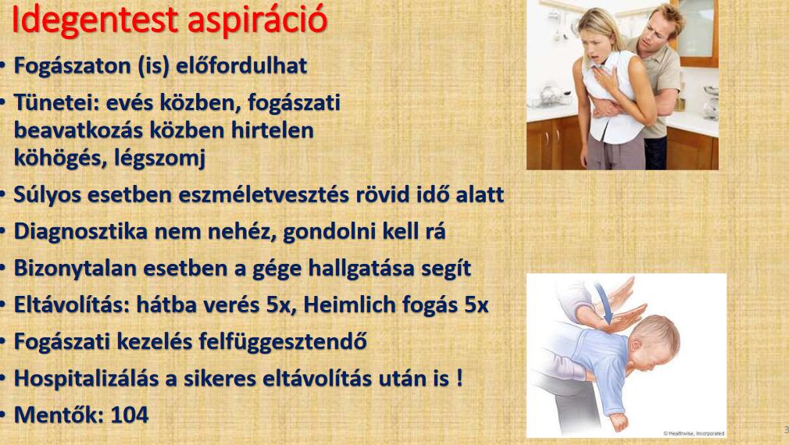

https://www.youtube.com/watch?v=mhsWzWz7mUI&list=PLa3kXW4zAiiHEvriuirQIQmcDcpy3vADw&inde légúti idegen test 3’

https://youtu.be/HxEqCDRav6s légúti idegentest eltávolítása gyereknél 2’

Kattints ide, ( Ctrl + kattintás ) így nézheted meg a témához kapcsolódó videót!

Amennyiben tudunk kommunikálni a fuldoklóval, akkor próbáljuk meg köhögésre bíztatni.
Ha a köhögés eredménytelen, mérjünk öt ütést a lapockák közé.
Eredménytelenség esetén alkalmazzuk a Heimlich féle műfogást ötször.
Eredménytelenség esetén váltogatni kell a lapockák közé mért ütéseket és a Heimlich féle műfogást.

Eredménytelenség esetén, ha a fuldokló a padlóra került, megrázzuk megszólítjuk, légzését ellenőrizzük, és az újraélesztési protokollnak megfelelően járunk el.
Légzés hiányában, segélykérés és mellkas kompresszió következik.
Az által, hogy eszméletlenné vált a fuldokló, izomtónusa is csökkent-elernyedt, ha a megfelelő módon mellkas kompressziót végzünk, a mellűri nyomásfokozódás miatt, esélyünk van rá, hogy az idegentestet kilökjük, és az elzáródást megszűntetjük.
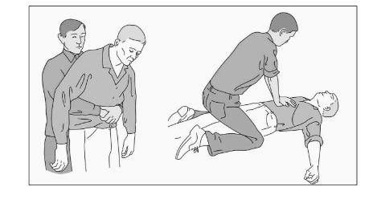
Heimlich-féle műfogás kivitelezése. Kicsi gyereknél nem szabad alkalmazni!!!!!
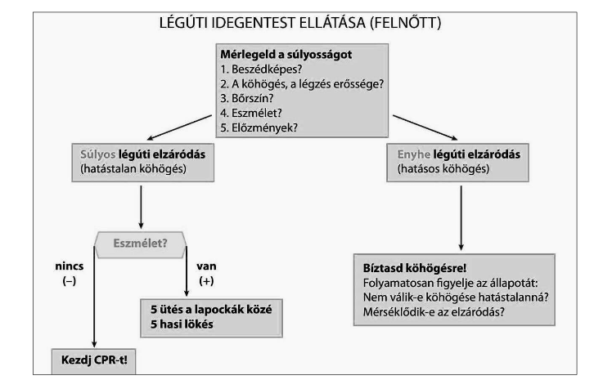
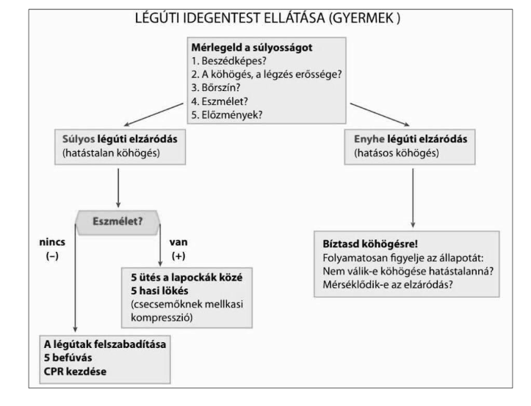

https://www.youtube.com/watch?v=fkZaJHTcRLI
Általános ismeretek film
Kattints ide, ( Ctrl + kattintás ) így nézheted meg a témához kapcsolódó videót!

A téma felmérő dolgozata külön mappában van, amire a válaszokat írd le egy lapra és e-mailban küldd vissza a bankutijeno@gmail.com e-mail címre!

